**Инструкция по эксплуатации генератора горячего тумана Генератор горячего тумана BD-400**

**Прежде чем использовать генератор горячего тумана, прочитайте ниже приведённую инструкцию производителя и правила безопасности, а так же при подготовке рабочего раствора используйте рекомендации производителей химических препаратов. Изготовитель оборудования не несет ответственности за повреждения полученные в случае нарушения рекомендаций производителей химических препаратов.**

**При обработке на открытом воздухе используйте минимальный туман необходимый для обработки, используйте наветренную сторону.**

**При работе оператор должен иметь опыт работы с генераторами горячего тумана, а так же использовать необходимые средства безопасности. Всегда используйте защитную одежду – комбинезоны, перчатки, маски для защиты кожи от распыленных химических препаратов. При работе не оставляйте без присмотра работающий генератор.**

**Во избежании риска возникновения пожара, не производите заправку генератора вблизи источника открытого огня, избегайте проливов топлива при заправке, в случае пролива, вы должны проявлять осторожность, немедленно удалив пролившийся бензин**

**ЗНАКИ**

Прочитайте инструкцию перед использованием.



Необходимо использовать защитную одежду (респиратор, комбинезоны, перчатки, и тд.) При использовании опасных химических веществ используйте защитную маску.

Прииспользованииоборудованиясуровнемвысокогошума,необходимоиспользованиезащитныхнаушников.

Генератор горячего тумана нагревается до очень высоких температур. Во время работы, а так же до полного остывания оборудования не добавляйте топливо или какие либо химические вещества.

Не используйте оборудование против ветра.

Высокое напряжение может быть опасным. Невключайте машину, если электроды свечи зажигания открыты.



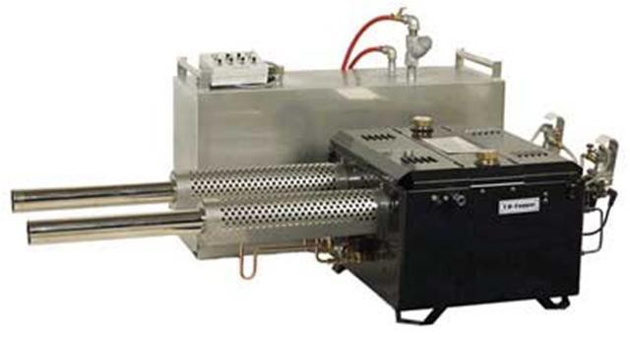

# SPECIFICATIONS

|  |  |
| --- | --- |
| **Модель** | **Генератор горячего тумана BD-400** |
| **Двигатель** | PulseJet  для установки на средство передвижения |
| **Тип** |
| **Материал бака и форма** | Нержавеющая сталь / прямоугольный |
| **Объём бака** | 150 литров |
| **Размер капли** | 10-30 мкм |
| **Расход житкости** | 80 л/ч |
| **Топливо** | Petrol |
| **Потребление топлива** | 4,5 л/ч |
| **Угол обзора (только для модели H500SF)** | 0-45 ° (регулируется вверх от горизонтального положения) |
| **Запуск** | Атоматический запуск с помощью дистанционного управления Независимое питания от аккумулятора |
| **Объём топливного бака** | 10 Л |
| **Масса (net)** | 65 Kg |
| **Габариты** | 162x72x80 (cm) |
| **Дополнительные возможности** | Наборинструментов Комплект длячистки  Комплект необходимых запасных частей |
| **Гарантия** | 1 год |
| **Производитель** | Россия |
|  |  |

**Аксессуары**

**Комплект необходимых запасных частей (1) Набор инструментов (1)**

**Руководство по эксплуатации (1) Пульт дистанционного управления (1) Комплект для чистки (1)**

# Схема работы

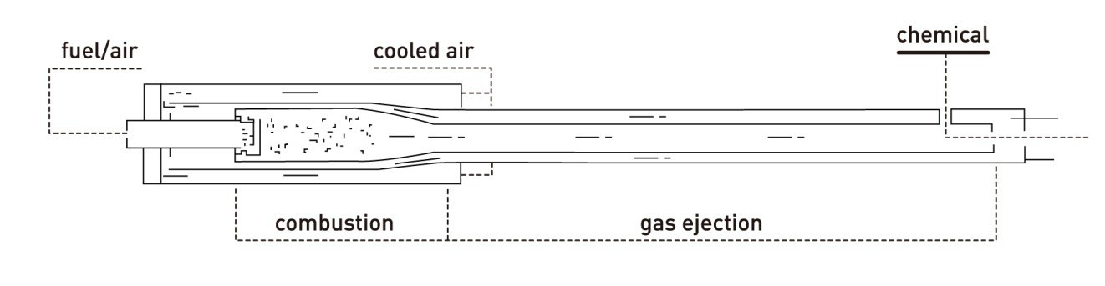

Генератор горячего тумана BD-400 работают с использованием принципа импульсной струи. Импульсно реактивные двигатели не имеют никаких движущихся частей, вместо этого камера сгорания имеет форму воронки, она похожа на ракетный двигатель, который открывается в длинный резонатор или выхлопную трубу. Генераторы горячего тумана BD-400 оснащены автоматическим запуском. При нажатии на кнопку автоматического запуска компрессор подает сжатый воздух который создает давление топливного бака, в результате чего топливо поступатет в инжектор, а затем в карбюратор. Воздухо / топливная смесь воспламеняется от свечи зажигания в карбюраторе. Искра создается катушкой зажигания, которая питается от аккумулятора. Катушка зажигания, аккумулятор и компрессор все размещены в основании машины. Работая на своей оптимальной производительности, зажигание и впрыск повторяют с частотой около 200-250 циклов в секунду. Как только генератор заводится, в баке для раствора создается давление с помощью невозвратного клапана. Блокировочный клапан и клапан подачи затем открываются для подачи химического / масляного раствора. На этой стадии раствор нагревается примерно до 1400 ° C и распыляется в миллионы крошечных капелек (около 10-30 мкм), создавая плотный и видимый дым.

# Основные компоненты

3

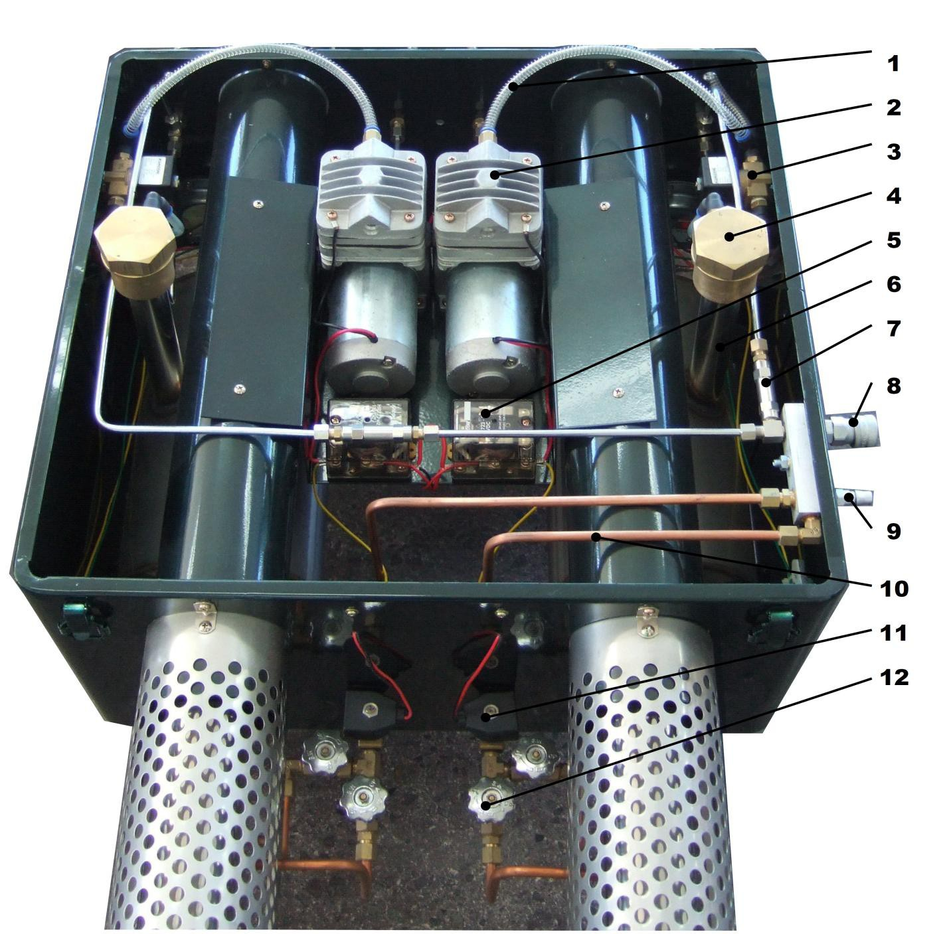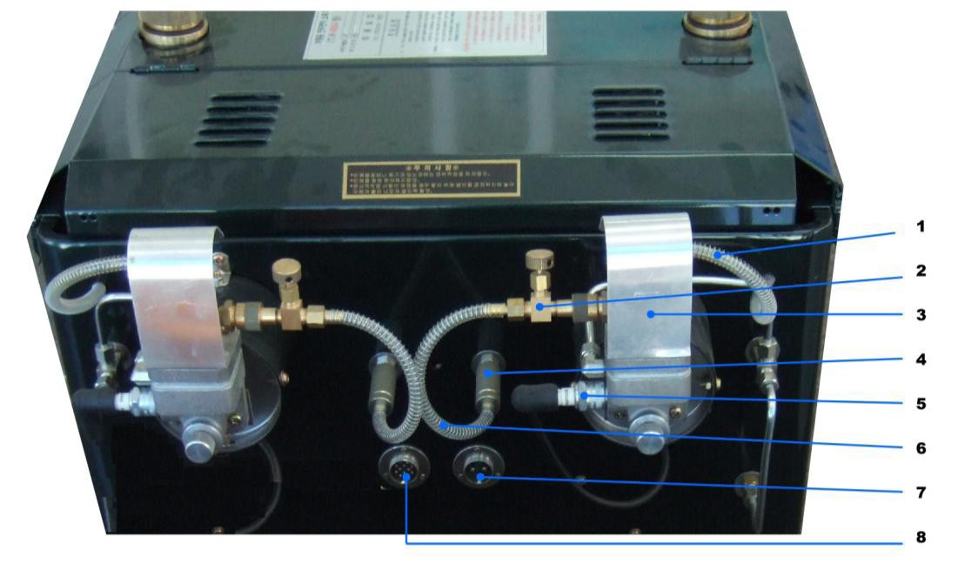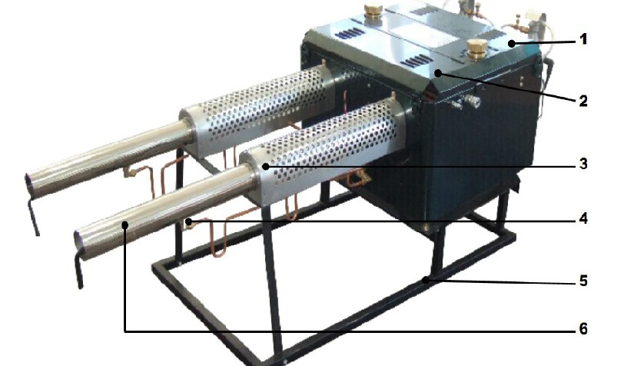

1. Трубка карбюратора подачи воздуха
2. Воздушныйкомпрессор
3. Топливо электромагнитный клапан
4. крышка топливного бака
5. реле
6. топливныйбак
7. воздушный клапан
8. Подача воздуха в бак для раствора
9. Трубка для подачи химического раствора
10. Труба с химическим раствором
11. Электронный контроль потока
12. Регулятор потока химических растворов
13. Воздушная трубка для карбюратора
14. Управление потоком топлива клапан и инжектор
15. карбюратор
16. топливный фильтр
17. Свеча зажигания
18. Топливный шланг
19. 12 V Вход в источник питания
20. Вход дистанционного управления
21. Задняя крышка
22. Передняя крышка
23. Защитная сетка
24. Химический инжектор резонатора
25. рама
26. резонатор

# Руководство перед началом работы

## Заполнение топлевного бака

Бак заполняется не разбавленным топливом, при помощи воронки. Не перегружайте, бак необходимо наполнять на треть от его объёма. По окончанию, плотно закройте крышку бака.

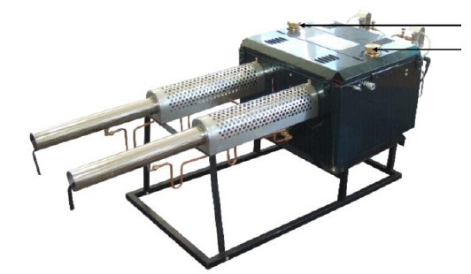Примечание: Убедитесь что в баке необходимый объём топлива.

## Бак для топлива (правый резонатор Бак для топлива (левый резонатор)

**Заправка раствора**

Залейте смесь специальных химического веществ в бак для раствора. Важно не добавить больше раствора чем это необходимо. Остатки химических веществ в баке после использования могут повлиять на производительность машины при следующем использовании, остатки могут засохнуть. Когда вы закончите заполнение бака, закройте крышку бака плотно.

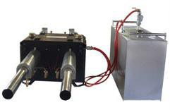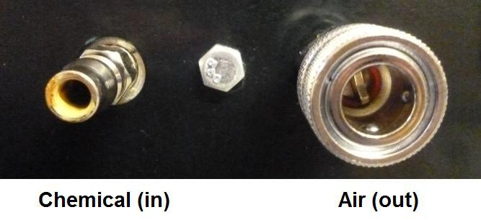

## Подключить питание и пульт дистанционного управления

Подключите 12 В провод питания (справа) и кабель дистанционного управления ( с лево) так как у казано на рисунке. После подключения, подключите провод питания непосредственно к батарее с помощью прикупивателя. Красный (положительный), чёрный (отрицательный). После подключения убедитесь, что зелёный индикатор питания включён на панеле пульта дистанционного управления.

## Примечание: Прежде чем подключать питание, убедитесь, что переключатель бака расствора на пульте дистанционного управления находиться в положении «OFF»

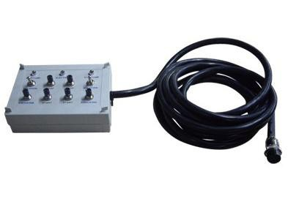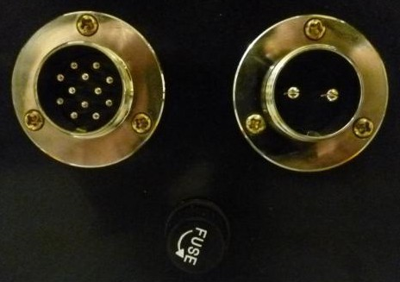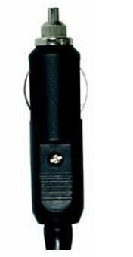

**Как запустить**

Убедитесь, что переключатель подачи раствора на пульте дистанционного управления находиться в положении «OFF». Нажмите кнопку запуска (один резонатор в одно время) и удерживайте её нажатой в течении 5 секунд. После того как вы услышите запуск ( звучит как небольшой взрыв). Необходимо подождать 10 секунд перед подачей раствора, необходимых для нагревания генератора.

## Совет: Если генератор не заводится, нажмите на кнопку «KNOCKING» таким образом давление будет восстрановлено. Нажмите кнопку Пуск и повторите описанную выше процедуру до запуска*.*

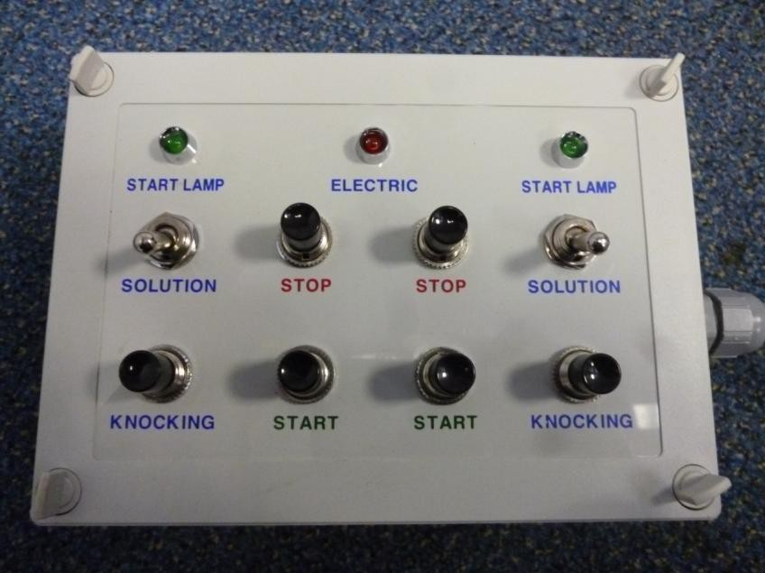

**Как начать распыление**

После того, как генератор нагреется в течение 10 секунд, щёлкните переключатель подачи раствора в положение «ON» . Когда вы будете готовы, чтобы начать распыление, поверните по часовой стрелке регулятор расхода расствора (FIG 1.12)

## Примечание: с помощью этого клапана можно также отрегулировать количество используемых химических веществ, поворачивая его слева направо.

**Остановка генератора**

Щёлкните переключатель подачи подачи раствора в положение «OFF» и нажмите кнопку остановки. Поверните клапан подачи против часовой стрелки, чтобы остановить подачу химических веществ.

## Совет: подождите 5 секунд, чтобы избавиться от раствора который еще в системе.

**ОБСЛУЖИВАНИЕ**

**Чистка бака для раствора и трубок**

Заполните бак для раствора на 25% чистой водой и включите устройство. Это позволит предотвратить коррозию и накопление химических отложений в баке и трубках.

## Свеча зажигания

Снимите свечу зажигания с помощью гаечного ключа. Удалите нагар между электродом и землей с помощью проволочной щетки. Убедитесь, что есть пространство от 3 до 5 мм между электродом и землей.

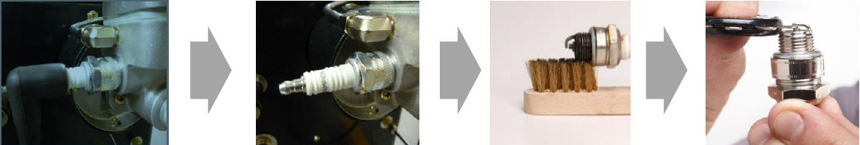

## Обслуживание топливной форсунки

Открутите топливный фильтр который находится возле карбюратора. Прочистите инжектор сжатым воздухом для удаления засоров.

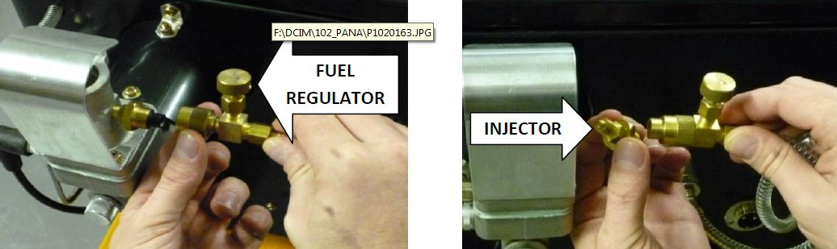

## Обслуживание лепесткового клапана

Снимите верхнюю часть карбюратора. Проверьте прокладку и клапан на наличие любого искажения или трещин. Если он поврежден, вам необходимо заменить его.

СОВЕТ: Важно собрать части карбюратора в том же порядке. Расстояние между лепестковым клапаном и пластиной должна быть примерно 1 мм.

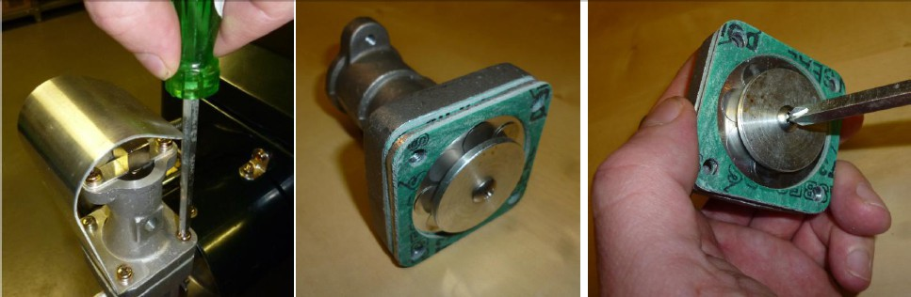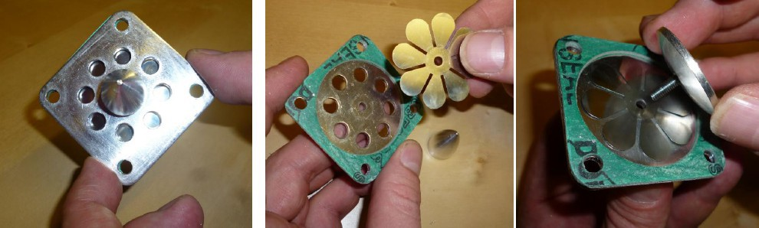

# ВОЗМОЖНЫЕ НЕПОЛАДКИ

## Если нет зажигания:

* Прислушайтесь есть какой либо звук в двигателе

Если есть шум от двигателя, но нет зажигания, это может быть из за перелива топлива в карбюратор. Нажмите кнопку «KNOCKING», а затем нажмите кнопку пуска, пока не услышите что двигатель завелся.

Повторите эту процедуру несколько раз, если он не запускается в первый раз.

* Проверьте свечу зажигания

Снимите свечу зажигания с помощью гаечного ключа. Возьмите пластиковую крышку и нажмите кнопку запуска, чтобы проверить, есть ли искра между электродом и землей. Также Вы должны услышать, если есть жужжащий звук от катушки зажигания.

Примечание: катушка зажигания доступна через заднюю крышку Если нет искры:

* + Очистите нагар между электродом и землей проволочной щеткой.
  + Проверьте, есть ли расстояние от 3 до 5 мм междуэлектродомиземлей.
  + Проверьте что батарея зяряжена.
  + Убедитесь,чтоаккумуляторикатушказажиганияработают.Принеобходимостизамените аккумулятор иликатушку.
  + Очистите контакты и провода внутри корпуса батареи.

После этих проверок, попробуйте запустить генератор.

* Проверьте подачу топлива в карбюратор.

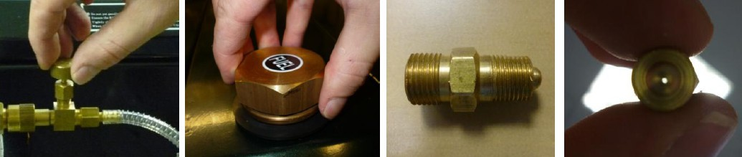Проверьте топливный шланг который находится возле топливного бака, чтобы убедиться, что он не заблокирован. Если есть нехватка топлива то необходимо отрегулировать подачу топлива с помощью клапана. Убедитесь, что топливный бак полон перед запуском генератора. Убедитесь, что уплотнение на крышке бака не повреждено. Убедитесь, что крышка плотно закрыта. Проверьте топливный инжектор, для этого открутите фильтр от металлической трубки и очистите фильтр сжатым воздухом.

* Проверьте лепестковый клапан.

Снять колпачок свечи, фильтр, и открутить карбюратор. Изучите лепестковый клапан, чтобы увидеть, если он поврежден. Если он поврежден, замените его.

## СОВЕТ: Важно собрать части карбюратора в том же порядке. Расстояние между лепестковым клапаном и пластиной должна быть примерно 1 мм.



**Аппарат включен, но двигатель работает с перебоями или останавливается:**

* Проверьте топливный бак на наличие утечек.

После нажатия кнопки запуска, намажьте крышку бака и соединения мылом, чтобы проверить на герметичность. Если появляются пузыри, прокладки необходимо заменить.

* 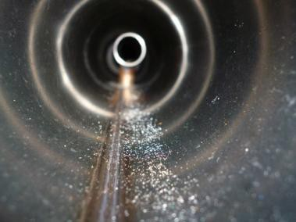Очистите резонатор.

Удалите нагар в резонаторе с помощью проволочной щетки. Используйте движения вперед и назад.

## Туман не выделяется или выделяется недостаточно:

* Убедитесь, что блокировочный клапан и клапан подачи раствора открыты. Проверте,повернувкгопротив часовой стрелки.

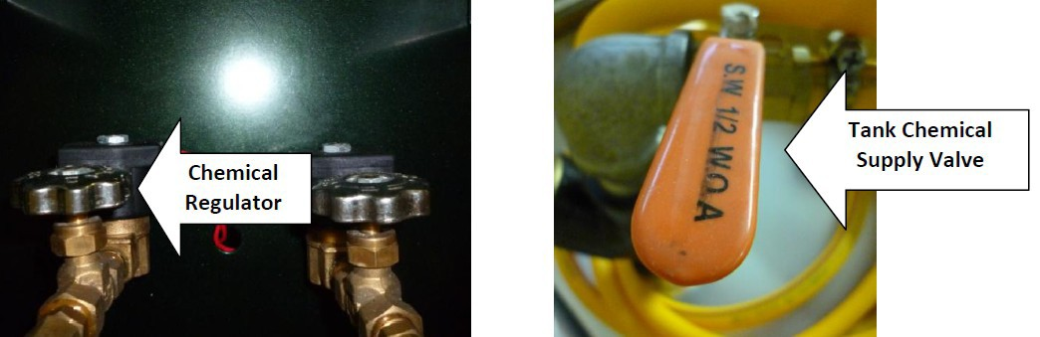

* 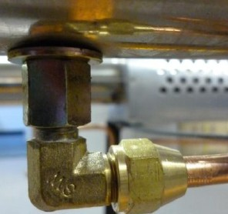Открутите трубку подачи раствора в резонаторе и очистите форсунку сжатым воздухом для удаления засоров.
* Убедитесьвотсутствииутечкиизбакадляраствора.Продуйтесжатымвоздухомвобратномнаправлении, трубку подачи раствора от форсунки.

## Схема Запчастей

## Резонатор и система подачи раствора

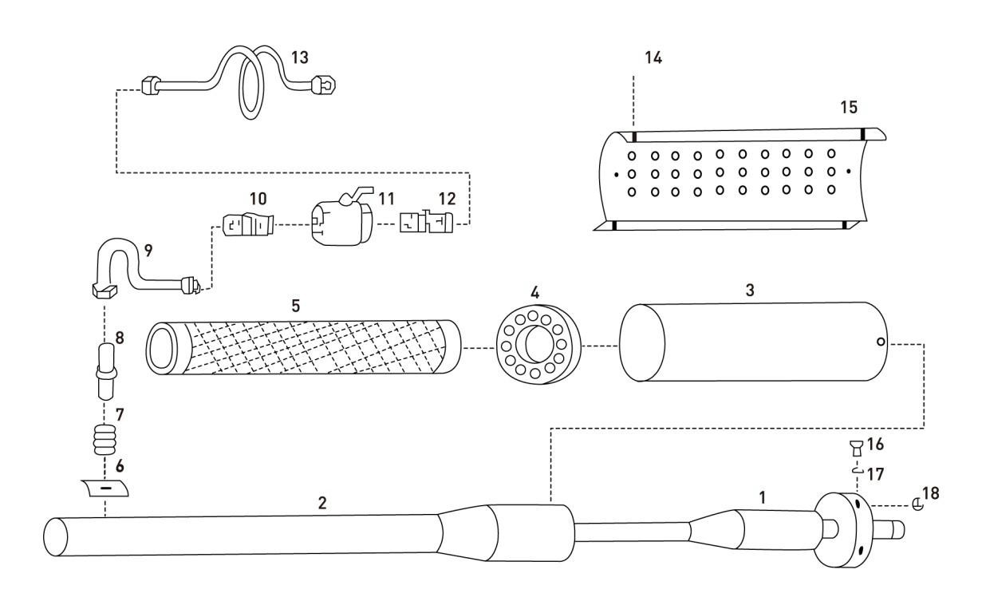

|  |  |  |  |  |  |
| --- | --- | --- | --- | --- | --- |
| 1. Ejection pipe | 2. Inner cooling pipe | 3. Outer cooling pipe | 4. Bracket | 5. Safety net | 6. Ejection nipple plate |
| 7. Ejection buffer spring | 8. Ejection nipple | 9. Ejection nipple tube | 10. Straight nipple | 11. Ball valve | 12. прямой нипель |
| 13. Chemical pipe | 14. Bolt | 15. Protective cover | 16. Болт | 17. Flat washer | 18. гайка |

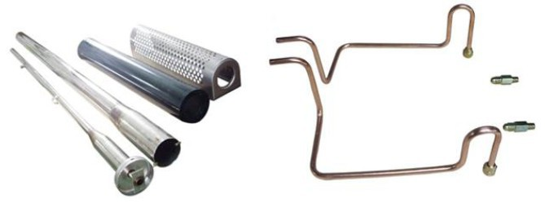

**4 Карбюратор**

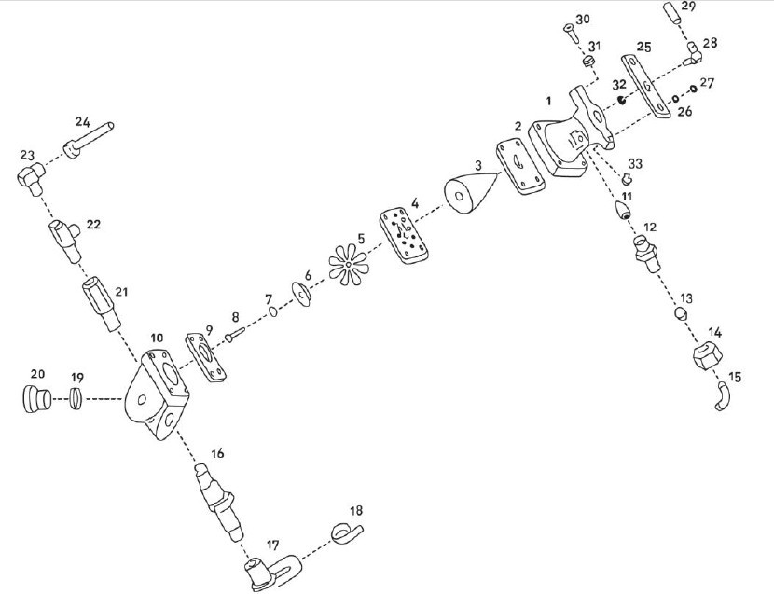

|  |  |  |  |  |  |
| --- | --- | --- | --- | --- | --- |
| 1. Venturi | 2. Upper Gasket | 3. Cone shaft | 4. Petrol valve board | 5. Petrol valve | 6. Petrol valve support |
| 7. Spring washer | 8. Bolt | 9. Lower Gasket | 10. Engine | 11. Ejection nozzle | 12. Nozzle |
| 13. Ring | 14. Nut | 15. Engine upper pipe | 16. Plug | 17. Plug cap | 18. Metal grip |
| 19. O-ring | 20. Engine rear peg | 21. Reducer | 22. Run tee | 23. Elbow | 24. Explosion pipe |
| 25. Air gasket | 26. Washer | 27. Air Gasket Bolt | 28. Air elbow | 29. Extension hose | 30. Air gasket bolt |
| 31. Air gasket washer | 32. Air gasket nut | 33. Air gasket nut |  |  |  |

